Государственное бюджетное образовательное учреждение
среднего профессионального образования
«Беловский техникум железнодорожного транспорта».

Методическиерекомендации
по выполнению домашней контрольной работы

МДК.01.01.Теоретические основы построения и эксплуатация станционных систем автоматики

для специальности 27.02.03. Автоматика и телемеханика на транспорте (на железнодорожном транспорте).

вид подготовки: базовый
форма обучения: заочная

Белово
2014

Составлены в соответствии с государственными требованиями к минимуму содержания и уровню подготовки выпускников по специальности «АТМ» техникума на основе рабочей программы, рассмотрены на цикловой методической комиссии техникума и утверждены заместителем директора по учебно-производственной работе.
Рассмотрены:  на ЦМК  Протокол №1  От «_29___»____08___2014г  Председатель ПЦК  Веревкина Г.В | Утверждаю: Зам.директора по УПР  от «__05__»___09__2014г.  Зам.директора по УПР  __________Пономаренко М.М

Составитель:
Преподаватель специальных дисциплин
Беловского техникума железнодорожного транспорта
Симонова С.А.

Рецензент:
Преподаватель специальных дисциплин
Беловского техникума железнодорожного транспорта
Цаан И.В

СОДЕРЖАНИЕ

Введение
Содержание МДК
Контрольные вопросы для самопроверки
Методические указания по выполнению контрольной работы
Требования по выбору варианта контрольной работы
Вопросы и задания к контрольной работе
Список литературы

Введение
Настоящие рекомендации предназначены обучающимся заочного обучения специальности «АТМ» техникума для выполнения домашней контрольной работы по МДК01.01. «Теоретические основы построения и эксплуатации станционных систем автоматики».
Основные задачи курса:
- анализировать работу станционных систем автоматики по принципиальным схемам;
- определять и устранять отказы в работе станционных систем автоматики;
- выполнять требования по эксплуатации станционных систем автоматики.
В результате освоения дисциплины обучающий должен уметь:
- читать принципиальные схемы станционных устройств автоматики;
- работать с проектной документацией на оборудование станций;
- выполнять замену приборов и устройств станционного оборудования;
- выполнять работы по проектированию отдельных элементов проекта оборудования части станции станционными системами автоматики.
В результате освоения дисциплины обучающий должен знать:
- эксплуатационно-технические основы оборудования станций принцип построения системами автоматики;
- логику построения, типовые схемные решения станционных систем автоматики;
- принципы осигнализования и маршруты станций;
- основы проектирования при оборудовании станций устройствами станционной автоматики;
- алгоритмы функционирования станционных систем автоматики;
- принципы работы станционных систем электрической централизации по принципиальным и блочным схемам.

СОДЕРЖАНИЕ МДК01.01
Раздел 1.Теоретические основы построения и эксплуатации станционных систем автоматики
Тема 1.1. Станционные системы автоматики
Общие принципы построения и работы станционных систем автоматики. История и перспективы развития станционных систем автоматики. Осигнализование и маршрутизация станции.
Тема 1.2 Системы электрической централизации (ЭЦ)
Классификация систем ЭЦ. Структура и режимы работы систем ЭЦ. Принципы обеспечения безопасности движения поездов в системах ЭЦ.
Тема 1.3. Станционные рельсовые цепи. Двухниточный план станции и канализация тягового тока
Станционные рельсовые цепи. Принципы составления двухниточного плана станции. Канализация обратного тягового тока
Тема 1.4 Стрелочные электроприводы. Схемы управления стрелочными электроприводами
Конструкция, устройство и принципы работы стрелочных электроприводов. Схемы управления стрелочными электроприводами. Схемы передачи стрелок на местное управление. Схемы выключения стрелок из централизации с сохранением пользования сигналами.
Тема 1.5 Светофоры. Схемы управления огнями светофоров
Конструкция и устройство станционных светофоров. Схемы управления огнями входных светофоров.
Тема 1.6. Аппараты управления и контроля ЭЦ. Схемы включения индикации
Конструкция, устройство и особенности технической реализации аппаратов управления и контроля ЭЦ. Схемы включения индикации на аппаратах управления и контроля ЭЦ
Тема 1.7. Системы ЭЦ не блочного типа
Принципы построения и технической реализации систем ЭЦ не блочного типа. Схемы набора (задания) маршрутов. Схемы установки, замыкания и размыкания маршрутов. Схемы отмены и искусственной разделки маршрутов. Схемы увязки с автоматической переездной сигнализацией. Схемы фиксации нарушений нормальной работы устройств ЭЦ
Тема 1.8. Системы ЭЦ блочного типа
Принципы построения и технической реализации систем ЭЦ блочного типа. Схемы набора (задания) маршрутов. Схемы установки, замыкания и размыкания маршрутов. Схемы отмены и искусственной разделки маршрутов. Схемы увязки с автоматической переездной сигнализацией.
Контрольные вопросы для самопроверки.
1.Общие принципы построения и работы, истории и перспектив развития станционных систем автоматики в России и за рубежом.
2. Принципов обеспечения безопасности движения поездов в системах ЭЦ.
3. Алгоритмы функционирования наборной и исполнительной групп ЭЦ.
4. Принципы построения и работы, схемных решений станционных рельсовых цепей.
5. Конструкции, устройства и принцип работы стрелочных электроприводов.
6. Устройства и алгоритмы работы схем управления стрелочными электроприводами.
7. Устройства и алгоритмы работы схем передачи стрелок на местное управление.
8. Конструкция и устройство станционных светофоров.
9. Устройства и алгоритмы работы схем управления огнями станционных светофоров.
10. Станционная рельсовая цепь переменного тока 25Гц.
11. Аппараты управления и контроля электрической централизации
12. Принцип построения работы схем электрической централизации не блочного типа
13. Схема размещения блоков электрической централизации

МЕТОДИЧЕСКИЕ УКАЗАНИЯ ПО ВЫПОЛНЕНИЮ КОНТРОЛЬНОЙ РАБОТЫ
Первым этапом выполнения контрольной работы является изучение по учебникам и учебным пособиям теоретического материала программы, который включен в данное задание. Успешное выполнение домашней контрольной работы может быть достигнуто в том случае, если обучаемый представляет себе цель выполнения данной работы, поэтому важным условием является тщательная подготовка к выполнению контрольной работы.
Контрольная работа должна состоять из чертежей и соответствующих пояснений к ним. Чертежи схем находятся в рабочей тетради. Чертежи схем должны быть привязаны к варианту задания. Элементы электрических схем должны изображаться в соответствии с техническими обозначениями принятыми в устройствах СЦБ. Пояснения по каждому заданию должны содержать четкие и краткие охватывающие тему задания. Прежде чем приступить к ответу на контрольный вопрос работы, следует внимательно изучить теоретический материал, проанализировать работу схем движения поезда и различных сигнальных показаний входного светофора, а также возможных отказов на перегоне и станции передачи и приема информации. Затем следует вычертить и привязать (расставить контакты в бланке схем) заданную схему с учетом поездного положения, которая изображена на схеме задания, в соответствии с вариантом и указанной неисправностью или без нее.
Состояние реле : реле выключено ↓, включено ↑.
Полное соответствие показаниям проходных светофоров, приведенных на рисунках задания, с учетом заданной неисправности.
Контрольная работа выполняется в рабочей тетради.
В приложении к рабочей тетради показан пример выполнения контрольной работы.
На каждую контрольную работу преподаватель дает письменное заключение (рецензию) и выставляет оценки «зачтено» или «не зачтено». Не зачтенная работа возвращается с подробной рецензией, содержащей рекомендации по устранению недостатков.
По получении проверенной контрольной работы обучающийся должен внимательно ознакомиться с исправлениями на полях, прочитать заключение преподавателя, сделать работу над ошибками и повторить недостаточно усвоенный материал в соответствии с рекомендациями преподавателя. После этого обучающийся выполняет работу повторно и отсылает вместе с первой на проверку.
Обучающиеся обязательно должны сдать контрольную работу на проверку не позднее, чем за 10 дней до экзамена или зачета. Без выполнения контрольной работы обучающийся не допускается до экзамена или зачета.
Вопросы и задания контрольной работы определяются по предложенной таблице согласно присвоенного номера в списочном составе группы (вариант определяется на пересечении первой и последней цифр; первый по списочному составу группы выбирает вариант 01 – по вертикали 0, а по горизонтали 1; второй – 02,……………..; 10 – 10 в ;11 – 11в (1 – по вертикали, 1 – по горзонтали).

Задания на контрольную работу № 1
Задания на контрольную работу №1
Номер варианта определяется цифрами шифра обучающегося по таблице 1.
Таблица № 1
 | 0 | 1 | 2 | 3 | 4 | 5 | 6 | 7 | 8 | 9
0 |  | 1,11,21,31 | 5,11,22,31 | 4,13,21,32 | 4,14,24,34 | 10,16,29,40 | 10,20,30,40 | 2,12,22,32 | 1,15,24,35 | 9,19,29,39
1 | 2,14,23,34 | 5,15,25,35 | 3,13,23,33 | 7,17,27,37 | 8,18,28,38 | 6,16,26,36 | 6,20,27,36 | 7,19,28,37 | 8,17,26,38 | 3,12,25,33
2 | 6,19,30,34

ВОПРОСЫ И ЗАДАНИЯ К КОНТРОЛЬНОЙ РАБОТЕ.
Вопросы с 1-10
- Для заданного участка станции (рис.1) привязать схему увязки перегонных устройств со станционными на двухпутном участке в маршруте приема, если маршрут установлен на боковой путь на выходном горит два желтых верхний мигающий, и поезд вступил на второй участок приближения.
Пояснить работу схемы для заданного положения.

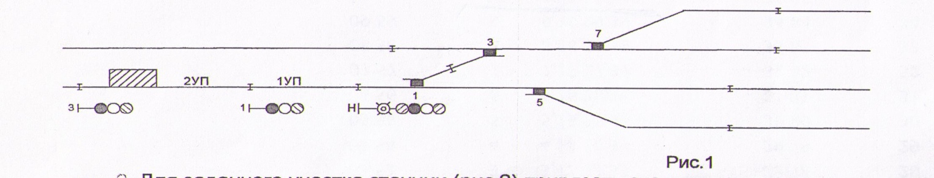

- Для заданного участка станции (рис.2) привязать схему увязки перегонных устройств со станционными на двухпутном участке в маршруте приема, если маршрут установлен на главный путь на выходном горит зеленый, и поезд вступил на первый участок приближения.
Пояснить работу схемы для заданного положения.

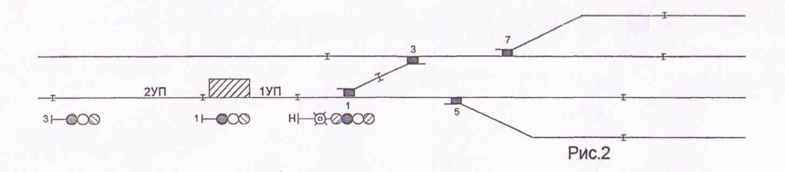

- Для заданного участка станции (рис.3) привязать схему увязки перегонных устройств со станционными на двухпутном участке в маршруте приема, если маршрут установлен на боковой путь на выходном горит два желтых и зеленая полоса, первый и второй участки приближения заняты.
Пояснить работу схемы для заданного положения.
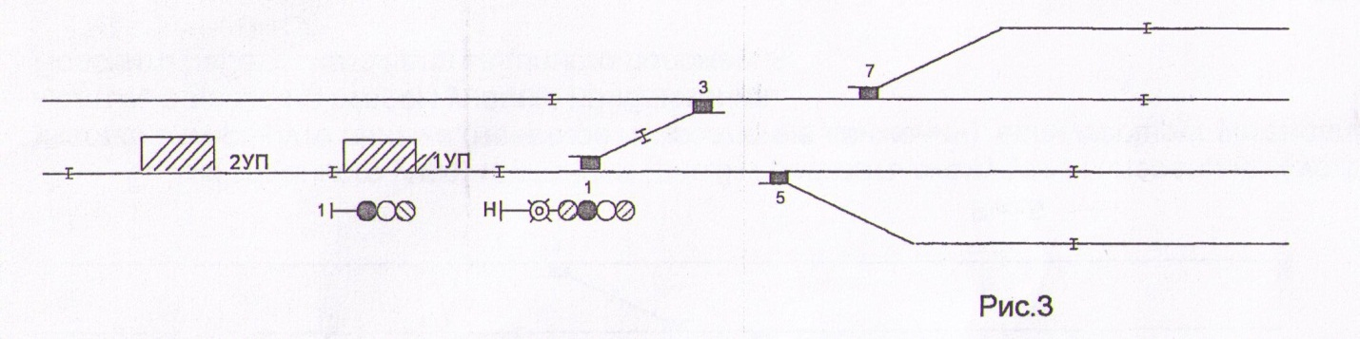

- Для заданного участка станции (рис.4) привязать схему увязки перегонных устройств со станционными на двухпутном участке в маршруте приема, если на первой проходной сигнальной установки №8 горит желтый, и первый участок удаления занят.
Пояснить работу схемы для заданного положения.

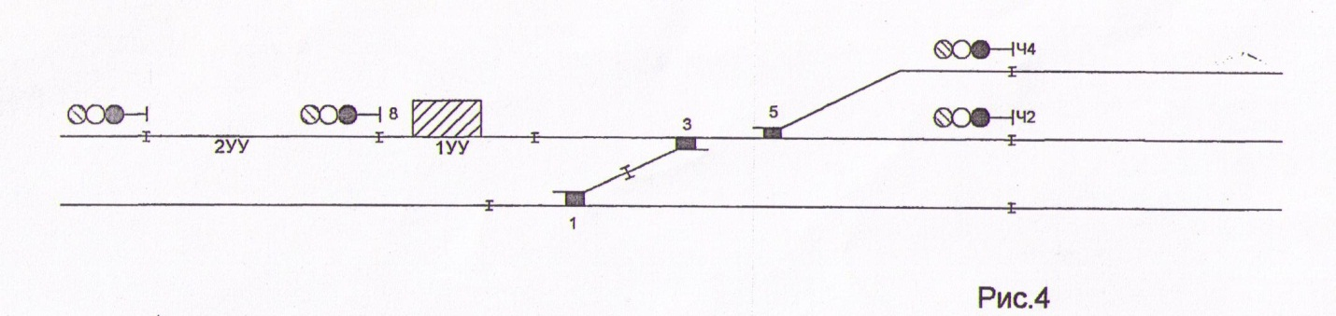

- Для заданного участка станции (рис.5) привязать схему увязки перегонных устройств со станционными на двухпутном участке в маршруте приема, если на первой проходной сигнальной установки №8 горит красный, и второй участок удаления занят.
Пояснить работу схемы для заданного положения.

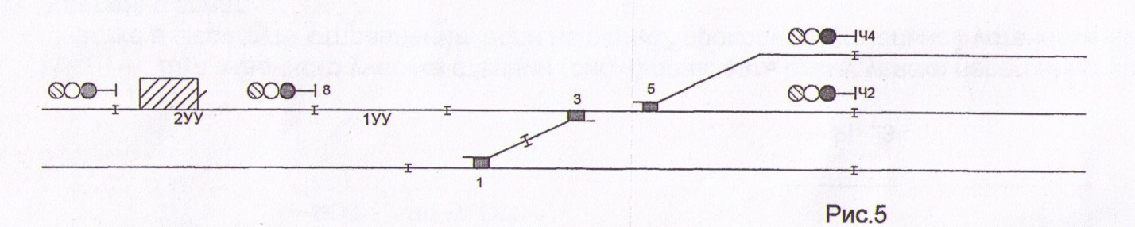

- Для заданного участка станции (рис.6) привязать схему увязки перегонных устройств со станционными на однопутном участке в маршруте приема (нечетное направление движения), если маршрут установлен на боковой путь на входном горит два желтых, а поезд на тором участке приближения.
Пояснить работу схемы для заданного положения.

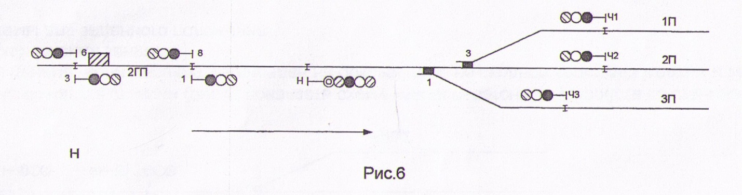

- Для заданного участка станции (рис.7) привязать схему увязки перегонных устройств со станционными на однопутном участке в маршруте приема (нечетное направление движения), если маршрут установлен на главный путь и на входном горит желтый, а поезд на первом участке приближения.
Пояснить работу схемы для заданного положения.
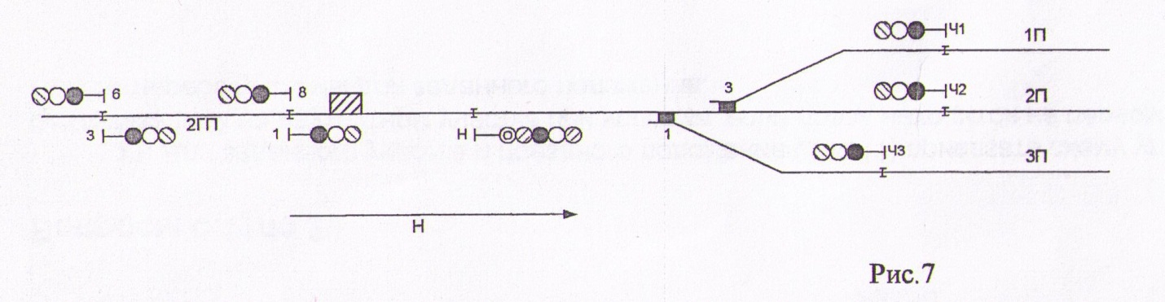
- Для заданного участка станции (рис.8) привязать схему увязки перегонных устройств со станционными на однопутном участке в маршруте приема (нечетное направление движения), если на входном горит красный, а участки приближения первый и второй свободы. Пояснить работу схемы для заданного положения.
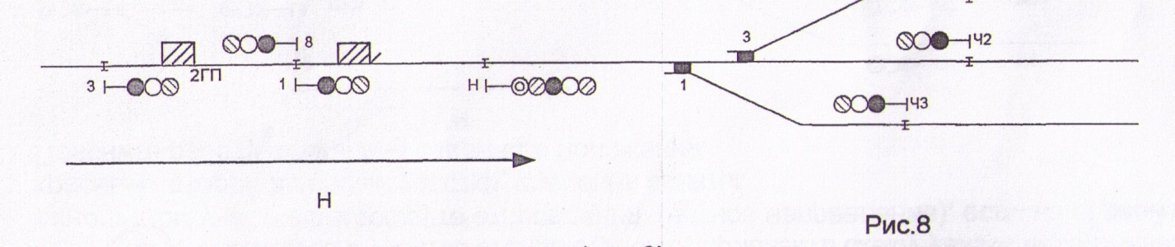
- Для заданного участка станции (рис.9) привязать схему увязки перегонных устройств со станционными на однопутном участке в маршруте отправления (четное направление), если на первой проходной сигнальной установки №8 горит желтый, участки удаления первый и второй свободны.
Пояснить работу схемы для заданного положения.

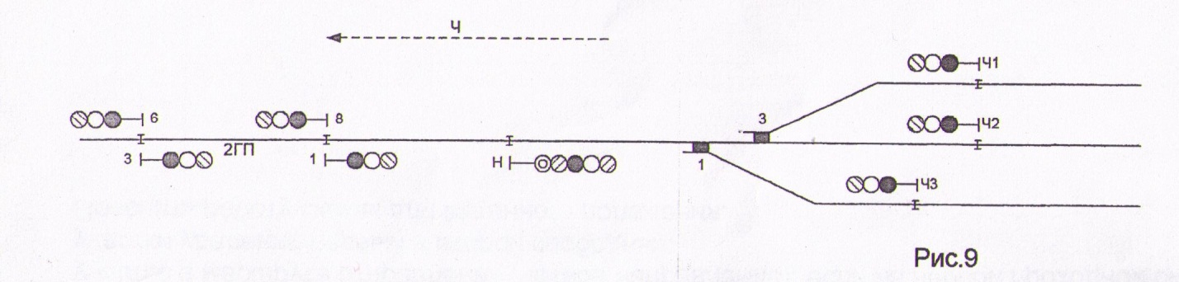

- Для заданного участка станции (рис.10) привязать схему увязки перегонных устройств со станционными на однопутном участке в маршруте отправления (четное направление), если на первой проходной сигнальной установки №8 горит красный, второй и первый участки удаления заняты.
Пояснить работу схемы для заданного положения.

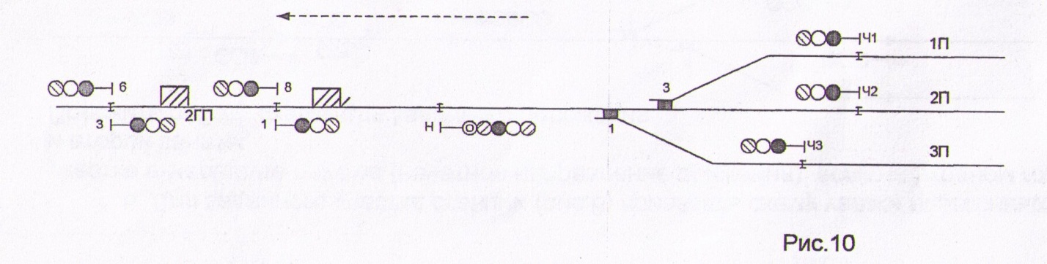
Вопросы с 11 по 20
- Для заданного участка и поездного положения (рис.11) привязать схему управления автоматической переездной сигнализацией на двухпутном участке при условии, если поезд находится на первом участке приближения.
Пояснить работу схемы для заданного положения.
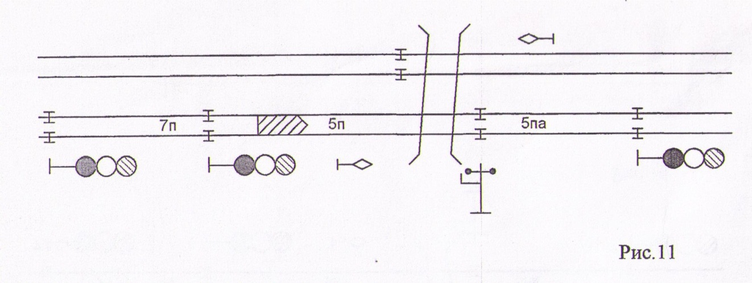
- Для заданного участка и поездного положения (рис.12) привязать схему управления светофорной сигнализации с автоматическим шлагбаумом переменного типа ПАШ при условии, если поезд находится на первом участке приближения.
Пояснить работу схемы для заданного положения.
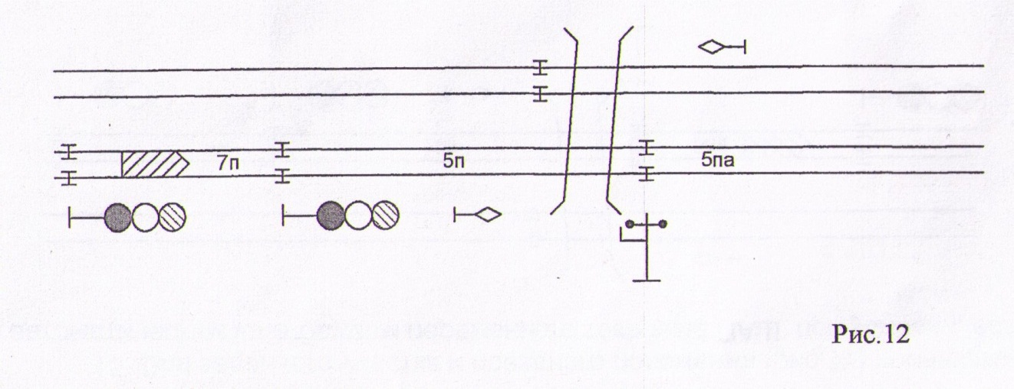
- Для заданного участка и поездного положения (рис.13) привязать схему управления автоматической переездной сигнализацией на двухпутном участке при условии, если поезд находится на втором участке приближения.
Пояснить работу схемы для заданного положения.
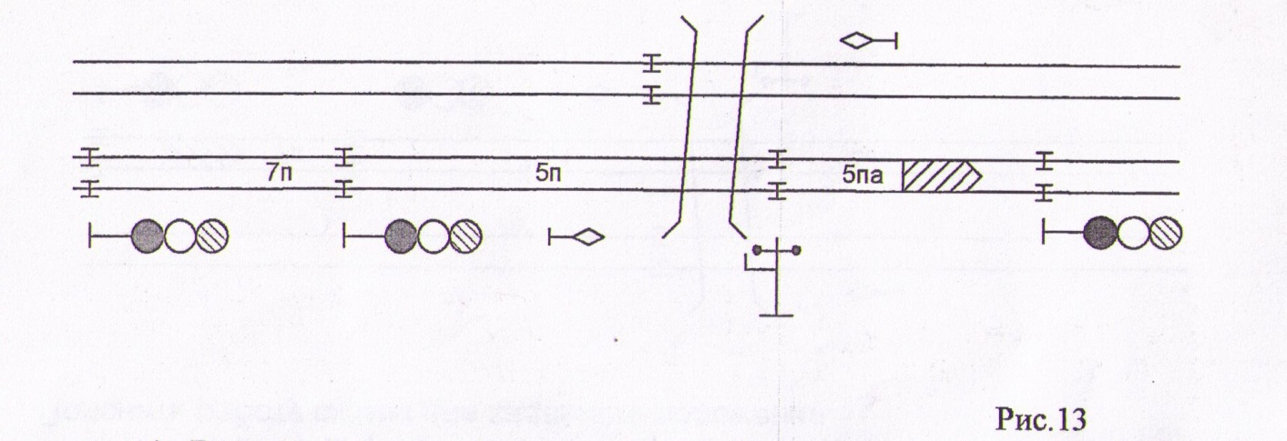

- Для заданного участка и поездного положения (рис.13) привязать схему управления автоматической переездной сигнализацией на двухпутном участке при условии, если поезд находится на первом участке удаления.Пояснить работу схемы для заданного положения.
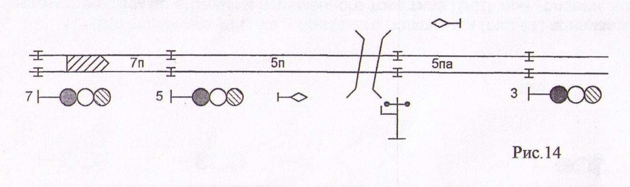
- Для заданного участка и поездного положения (рис.13) привязать схему управления светофорной сигнализации с автоматическим шлагбаумом переменного тока типа ПАШ пи условии, если поезд находится на первом участке приближения
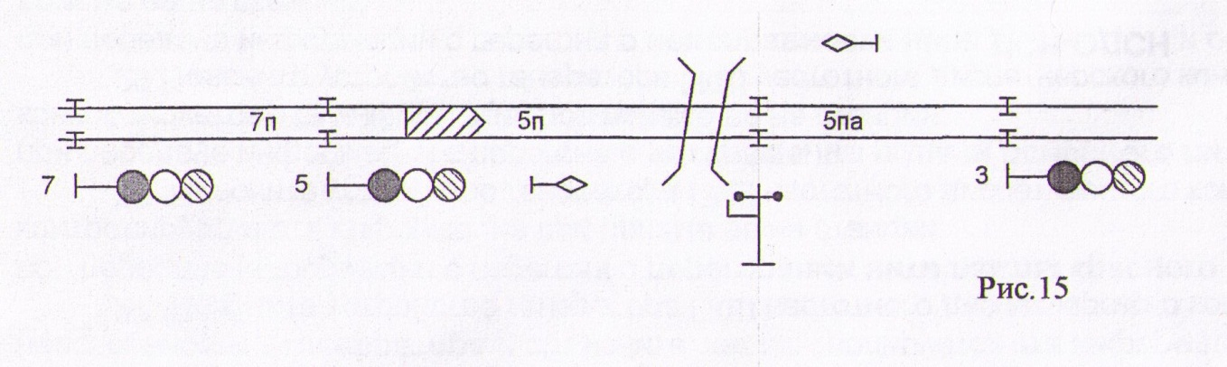
- Для заданного участка и поездного положения (рис.14) привязать схему управления автоматической переездной сигнализацией на однопутном участке при условии, если поезд находится на втором участке приближения.
Пояснить работу схемы для заданного положения.
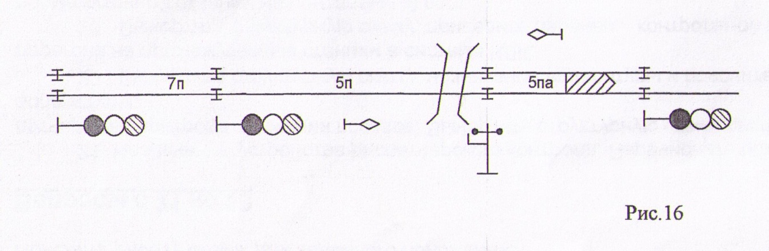
- Для заданного участка и поездного положения (рис.14) привязать схему управления светофорной сигнализации при условии, если поезд находится на первом участке приближения.
Пояснить работу схемы для заданного положения.
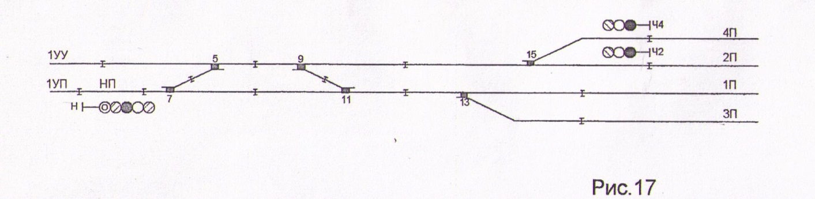
- Для заданного участка и поездного положения (рис.15) привязать схему управления автоматической переездной сигнализацией на однопутном участке при условии, если поезд находится на первом участке приближения.
Пояснить работу схемы для заданного положения.
- Для заданного участка и поездного положения (рис.16) привязать схему управления автоматической переездной сигнализацией на однопутном участке при условии, если поезд находится на первом участке удаления.Пояснить работу схемы для заданного положения.
- Для заданного участка и поездного положения (рис.16) привязать схему управления светофорной сигнализации при условии, если поезд находится на первом участке удаления.
Пояснить работу схемы для заданного положения.
Вопросы с 21 по 30
- Назначение устройства диспетчерского контроля. Перечислить объекты, подлежащие контролю в системе диспетчерского контроля движения поездов. Вычертить структурную схему диспетчерского контроля, пояснить назначение аппаратуры.
- Вычертите структурную схему назначения аппаратуры и поясните принцип передачи контрольной информации с перегона на промежуточные станции к системе ЧДК.
- Вычертите структурную схему, приведите перечень контрольной информации, которая передается в системе ЧДК, с промежуточной станции на центральный пост.
- Поясните принцип работы генератора ГКШ сигнальной установки припередачи информации с перегона на промежуточную станцию, когда блок-участок свободен, устройства автоблокировки исправны и объясните, как контролируется эта информация при приеме ее на станции.
- Поясните принцип работы генератора ГКШ сигнальной установки припередачи информации с перегона, когда блок-участок занят и объясните, как контролируется эта информация при приеме ее на станции.
- Поясните принцип работы генератора ГКШ сигнальной установки припередачи информации с перегона о неисправности дешифратора и объясните, как контролируется эта информация при приеме ее на станции.
- Поясните устройство генератора ГКШ частотного диспетчерского контроля движения поездов и принцип его работы припередачи информации с перегона о перегорании нити лампы красного огня проходного светофора и объясните, как контролируется эта информация при приеме ее на станции
- Поясните устройство генератора ГКШ частотного диспетчерского контроля движения поездов и принцип его работы припередачи информации с перегона о прекращении подачи основного питания на сигнальной установке и объясните, как контролируется информации при приеме ее на станции.
- Поясните устройство генератора ГКШ частотного диспетчерского контроля движения поездов и принцип его работы припередачи информации с перегона о неисправности цепи ДСН-ОДСН и объясните, как контролируется эта информации при приеме ее на станции
- Поясните принцип передачи сигнальной информации с промежуточных станций пост в системе частного диспетчерского контроля и объясните, как осуществляется контроль за состоянием объектов в помещении диспетчера системы ЧДК

Вопросы с 31 по 40
- Для заданной части станции (рис.17) составьте схему кодирования станционных фоточувствительных рельсовых цепей в установленном маршруте приема на главный путь с остановкой в момент нахождения поезда на участке приближения 1УП. Перечислите условия включения группового кодово-включающего реле в маршруте приема.
- Для заданной части станции (рис.17) составьте схему кодирования станционных фоточувствительных рельсовых цепей в установленном маршруте приема на главный путь с остановкой в момент нахождения поезда на участке НП. Поясните принцип предварительного кодирования станционных рельсовых цепей.
- Для заданной части станции (рис.17) составьте схему кодирования станционных фоточувствительных рельсовых цепей в установленном маршруте приема на главный путь с остановкой и нахождения поезда на участке 7СП. Поясните замедление группового кодово-включающего реле
- Для заданной части станции (рис.17) составьте схему кодирования станционных фоточувствительных рельсовых цепей в установленном маршруте приема на главный путь с остановкой и нахождения поезда на участке 11СП. Поясните схему выбора кода в маршруте приема.
- Для заданной части станции (рис.17) составьте схему кодирования станционных фоточувствительных рельсовых цепей в установленном маршруте приема на главный путь с остановкой и нахождения поезда на участке 13СП. Перечислите условия включения группового кодово-включающего реле в маршруте приема.
- Для заданной части станции (рис.17) составьте схему кодирования станционных фоточувствительных рельсовых цепей в установленном маршруте приема на главный путь с остановкой и нахождения поезда на участке 1П. Поясните принцип предварительного кодирования станционных рельсовых цепей.
- Для заданной части станции (рис.17) составьте схему кодирования станционных фоточувствительных рельсовых цепей в установленном маршруте отправления при открытии выходного светофора Ч II на желтый огонь и нахождении поезда на участке 15СП. Перечислите условия включения группового кодово-включающего реле в маршруте отправления.
- Для заданной части станции (рис.17) составьте схему кодирования станционных фозочувствительных рельсовых цепей в установленном маршруте отправления при открытии выходного светофора Ч-4 на желтый огонь и вступление поезда на участок 9-СП. Перечислите условия группового кодово-включающего реле в маршруте отправления с бокового пути.
- Для заданной части станции (рис.17) составьте схему кодирования станционных фазочувствительных рельсовых цепей в установленном маршруте отправления при открытии выходного светофора ЧII на желтый огонь и нахождение поезда на участке 5СП. Поясните схему выбора кода в маршруте отправления.
- Для заданной части станции (рис.17) составьте схему кодирования станционных фазочувствительных рельсовых цепей в установленном маршруте отправления при открытии выходного светофора ЧII на желтый огонь и нахождение поезда на втором пути. Перечислите условия включения группового кодово-включающего реле в маршруте отправления.

СПИСОК ЛИТЕРАТУРЫ
- Жильцов, П.Н. Техническое содержание устройств электрической централизации [Текст]: учеб. Пособие для электромеханика и монтера электрической централизации/П.Н. Жильцов. – М.: Транспорт, 1964. – 271 с.
- Афанасьев, Евгений Владимирович. Эксплуатация устройств СЦБ на ж/д транспорте [Текст]: учеб.пособие для учащихся НПО/Евгений Афанасьев, Михаил Головкин. – М.: Транспорт, 1989. – 267 с.
- Бубнов, Виталий Дмитриевич. Устройства СЦБ их монтаж и обслуживание. Полуавтоматическая и автоматическая блокировка [Текст]: учеб.пособие для учащихся НПО/Виталий Бубнов, Валентин Дмитриев. – М.: Транспорт,1981. – 263 с.
- Кондратьева, Любовь Александровна. Системы регулирования движения на железнодорожном транспорте [Текст]: учеб.для учащихся техникумов ж/д транспорта/Любовь Кондратьева, Оксана Ромашкова.- М.: Маршрут, 2006. – 432 с.
- Рогачева, И.Л. Эксплуатация и надежность систем электрической централизации нового поколения [Текст]: учеб.для учащихся техникумов ж/д транспорта/И.Л. Рогачева. – М.: маршрут, 2006. – 220 с.
- Ягудин, Р.Ш. Надежность устройств железнодорожной автоматики и телемеханики [Текст]: учеб.для работников обслуживающих устройства железнодорожной автоматики/Р.Ш. Ягудин. – М.: Транспорт, 1989. – 159 с.
- Асс, Эрнест Ефимович. Монтаж устройств железнодорожной автоматики и телемеханики [Текст]: учеб.для учащихся техникумов ж/д транспорта/Э.Е. Асс, А.Я. Гончаров, В.В. Папичев. – М.: Транспорт, 1988. – 446 с.
- Типовая инструкция по охране труда для электромеханика и электромонтера сигнализации, централизации, блокировки и связи ТОИ Р-32-ЦШ-796-00/МПС РФ. – М.: Трансиздать, 2001. – 64 с.
- Цахнова, Л.И. Памятка по охраны труда для электромеханика СЦБ [Текст]:/ОАО РЖД филиал Западно-Сибирская железная дорога. – Л.И. Цехнова – ОАО Новосибирский полиграфкомбинат, 2006. – 32 с.
- Казаков А.А., Давыдовский В.М., Казаков Е.А. Устройства автоматики, телемеханики и связи на железнодорожном транспорте.
- Казаков А.А., Бубнов В.Д., Казаков Е.А. - Станционные устройства автоматики и телемеханики

